Martes
06
de octubre

Primero de Primaria

Lengua Materna

Para buscar información necesitamos…

Aprendizaje esperado: Explora los acervos para elegir algunos textos informativos, que leerá con algún propósito.

Énfasis: Establecimiento de dónde y cómo buscar información: lectura del título del libro y elaboración de preguntas.

¿Qué vamos a aprender?

Explorarás los acervos para elegir algunos textos informativos que leerás con algún propósito.

Aprenderás a buscar información de la manera más conveniente, en función de lo que quieras saber, este es un aprendizaje muy útil para la vida diaria, pues te puede servir para ayudar a tus papás, tus hermanos, primos, vecinos, a quién sea, a averiguar lo que requieran del tema que les interese.

Además, conocerás a detalle a uno de los animales más sorprendentes y grandes del mundo, las ballenas.

Para esta sesión utilizarás los siguientes materiales: Cuaderno u hojas blancas, un lápiz, lápices de colores y tu libro de texto Lengua Materna. Español, si por alguna razón no tienes tu libro, no te preocupes puedes consultarlo en:

https://libros.conaliteg.gob.mx/20/P1ESA.htm

¿Qué hacemos?

Observa con atención el siguiente video, pídele a un adulto, papá, mamá o a algún familiar que te acompañe.

- La ola triste. Océano Pacífico.
https://www.youtube.com/watch?v=JHZmg-X5Yt8&t=09

¿Te gustó? observaste ¡Qué maravillosos son los mares, la fauna que los habita!, ¡Qué colores y tamaños tan diversos! son lugares que hasta parecen de cuento con esos animales y su entorno, por ellos y nosotros debemos cuidar y salvar a nuestro planeta, eso nunca lo olvides, debe ser parte de tu diario vivir.

Te invito a observar la siguiente cápsula, para que aprendas un poco sobre las ballenas.

- Acuérdate del Día Mundial de las ballenas y los delfines.
https://www.youtube.com/watch?v=1pj1NhcTVPo&t=8

¿Te gustan las ballenas? ¡Son impresionantes! ¿Qué más conoces sobre ellas? ¿Sabes que comen, cómo nacen?

Lo primero que debes hacer cuando quieras investigar algo es hacer preguntas. Si tus papás quieren saber cómo mejorar un cultivo, de qué manera cuidar a algunos animales; cómo cuidar su alimentación; de qué manera hacer funcionar un aparato; o bien, si tú y tus hermanos quieren conocer los orígenes de alguna tradición o costumbre, por ejemplo, si tu tema de interés fuera el de las ballenas, podrías plantear preguntas como:

- ¿Las ballenas atacan a las personas?
- ¿Las ballenas siempre viven en el mismo lugar o viajan?
- ¿En qué se parecen las ballenas a los delfines?
- ¿En dónde viven las ballenas?

Abre tu libro de texto de Lengua materna. Español, en la página 32.

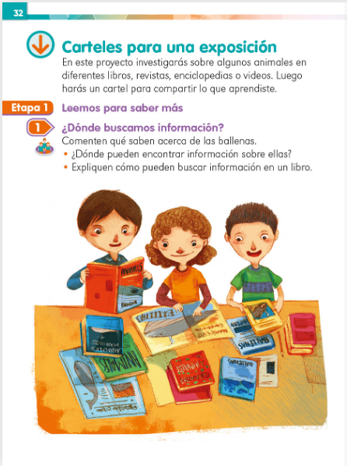

Piensa en donde puedes buscar la información que quieres ¡Muy bien! en libros, revistas, videos, en internet y en la biblioteca, aunque también las personas pueden ser una excelente fuente de consulta, sobre todo aquellas personas que han dedicado su vida a realizar investigaciones sobre un tema, se vuelven especialistas a partir de la experiencia y los conocimientos que van adquiriendo.

¿Sabes cómo puedes buscar información en un libro? En sesiones pasadas aprendiste a leer los títulos de los materiales para tratar de adivinar predecir, de que hablaban; leer los títulos podría ser una opción, las imágenes también pueden ayudar a saber qué encontrarás en un libro o pedirle a alguien que te ayude a leer el índice, si lo hay.

Observa el siguiente video donde conocerás a un pequeño muy curioso al que la lectura le ha dado información que le permite preguntar, comentar, explicar, y mucho más todo lo que sucede a su alrededor.

- Cuento “El niño sabelotodo”
https://www.youtube.com/watch?v=pG7Nqk1YY_c&ab_channel=TlaxcalaTelevisi%C3%B3n
Leyendo puedes aprender muchas cosas, empieza a explorar los textos informativos que vienen en las páginas 33, 34, 35 y 36 de tu libro de texto.

https://libros.conaliteg.gob.mx/20/P1ESA.htm?#page/33
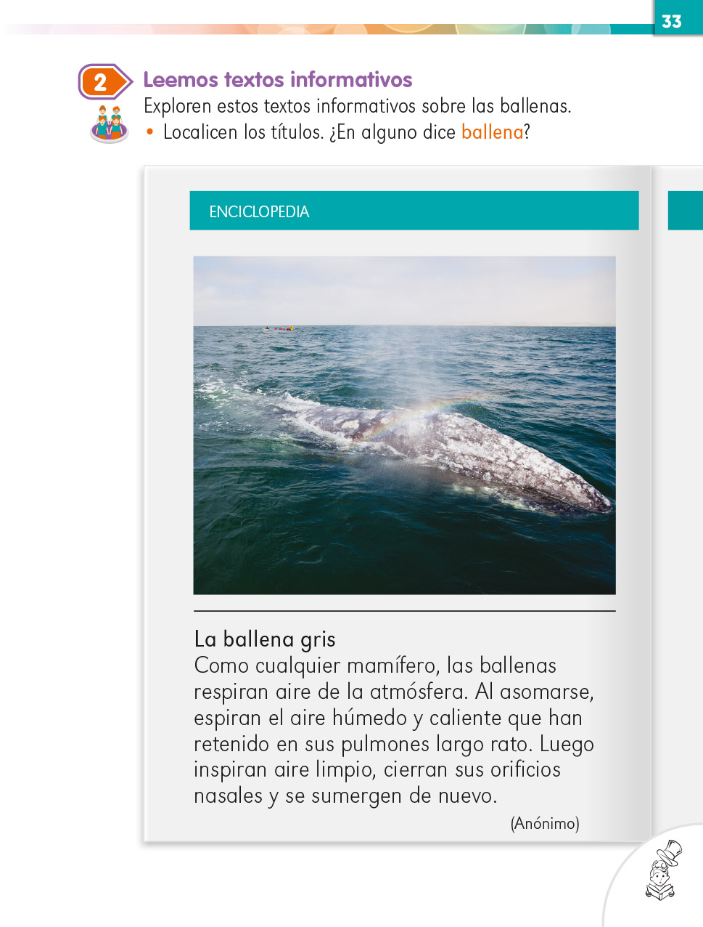
Localiza el título, ¿En alguna parte dice ballena? de ser así, enciérrala en un círculo y trata de leerlo.

Siguiente texto página 34. https://libros.conaliteg.gob.mx/20/P1ESA.htm?#page/34
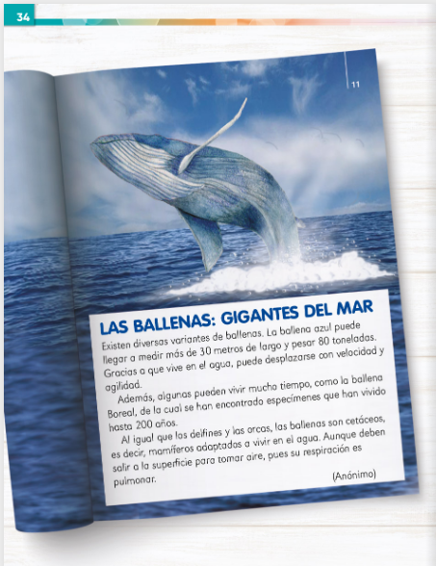

Intenta leer el título: LAS BALLENAS GIGANTES DEL MAR, ve pensando de que tratará.

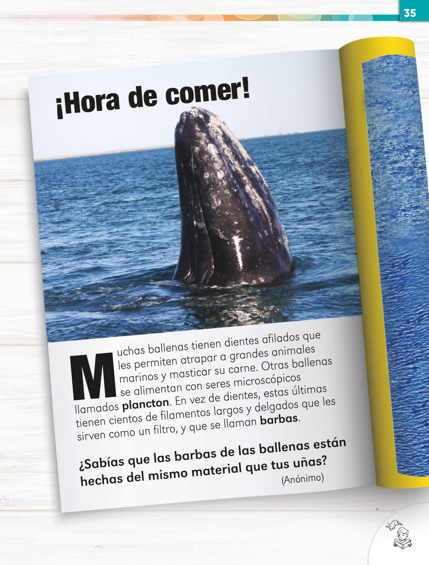

Ahora intenta leer donde dice ¡Hora de comer! ¿De qué crees que se comente ahí?

La última página. https://libros.conaliteg.gob.mx/20/P1ESA.htm?#page/36

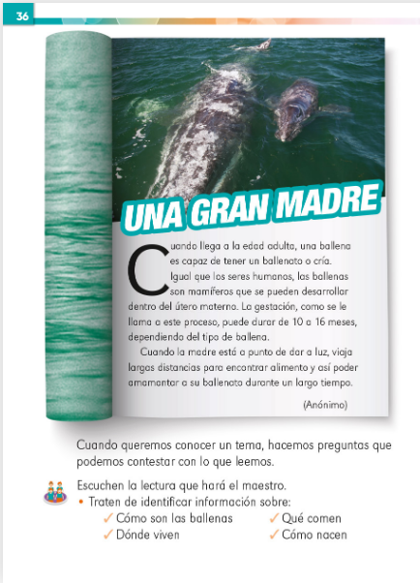

Ya te diste una idea de lo que habla ¿Verdad? Ahora retoma todos los títulos que leíste y piensa algunas preguntas que te imaginas que podrías responder en cada texto, después buscarás y localizarás la información que más te interese.

Para el primer texto “La ballena gris” podrías elaborar preguntas como:

- ¿De cuántos colores hay ballenas?
- ¿Respira bajo el agua, o como nosotros?

Para el segundo título “LAS BALLENAS: GIGANTES DEL MAR”

- ¿Las ballenas son los animales más grandes que habitan en el mar?
- Como son gigantes ¿También viven muchos años?

Tercer título “¡Hora de comer!”

- ¿Las ballenas comen tiburones o peces?
- ¿Todas las ballenas comen lo mismo?
- ¿Las ballenas tienen dientes?

Y para el último título “UNA GRAN MADRE”

- ¿Cuántos bebés tienen una ballena?
- ¿Cómo se les dice a los bebés de las ballenas?
- ¿La mamá ballena da leche a sus hijos?
- ¿La mamá regaña también a sus hijos?

Lee y pon atención para recuperar la información que dé respuesta a cada una de las inquietudes presentadas.

Toma las notas que requieras para recordar las respuestas que obtengas; recuerda, es como tú sepas escribir y que si necesitas ayuda se vale pedirla a quien te esté acompañando, si no se puede, trata de recordar los datos que encuentres, no te preocupes.

¿Cuántas de las preguntas planteadas puedes responder con las lecturas que acabas de hacer? Por ejemplo, cómo respiran, cuánto pesan y miden, cuántos años viven, qué comen. Tenlo presente para platicarlo en la siguiente sesión ya que hoy no vas a contestar todo.

En algunos textos, además de los títulos, hay otras palabras que se remarcan para que pongas más atención en ellas. ¿Por qué se imaginan que es así?

Imagina que hojeas un libro de color rojo que es sobre animales, y estás buscando información sobre las ballenas; y en él encuentras datos referidos a la ballena gris. Disponte a disfrutarlo, seguramente te va a llamar mucho la atención las lecciones de vida que las mamás ballenas les dan a sus hijos, es decir, lo que les enseñan a sus ballenatos para poder vivir en el mar. ¿Eso te recuerda lo que hacen tu mamá o tú papá?

A ver qué te parece el video, si tienes dudas, revisa con tu familia de nuevo los artículos que vienen en tu libro de texto.

- El libro rojo, Especies amenazadas – Ballenas, tres gigantes y una pequeña en peligro
https://www.youtube.com/watch?v=E2F6yV4KG80

Pídele a tus familiares que te platiquen de animales que conozcan; ya sean grandes o chiquitos, salvajes o domésticos, tiernos o peligrosos, como perros, gatos, gallinas, conejos, borregos, vacas, pericos, canarios, gusanos, abejas, arañas, alacranes y muchos más, puedes hacerles preguntas como las que aparecen en tu libro: ¿Dónde viven? ¿Qué comen? ¿Cómo nacen? y otras que te parezcan importantes como por ejemplo ¿Cuántos años viven? ¿Cómo hay que cuidarlos?

También, si tienes libros, revistas o internet, solicítale apoyo a tu familia para consultar más información sobre animales, incluso en algunos canales de televisión proyectan reportajes sobre ellos ya verás que te gustara y aprenderás mucho.

Para la próxima sesión no olvides los siguientes materiales:

- Libro de texto de primero de primaria Lengua materna. Español.
- Hojas blancas o un cuaderno.
- Un lápiz.
- Lápices de colores.

¡Buen trabajo!

Gracias por tu esfuerzo.

Para saber más:
Lecturas

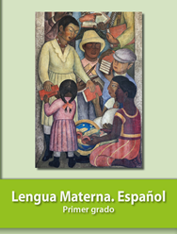
https://libros.conaliteg.gob.mx/20/P1ESA.htm

